Digital Image Processing HW02 Report

生機碩一 R09631007 吳乙澤

**一、課本習題**

**2.12**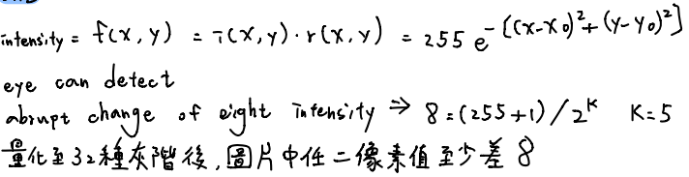

**2.16**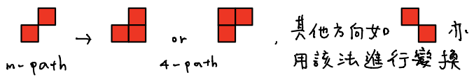

**2.18**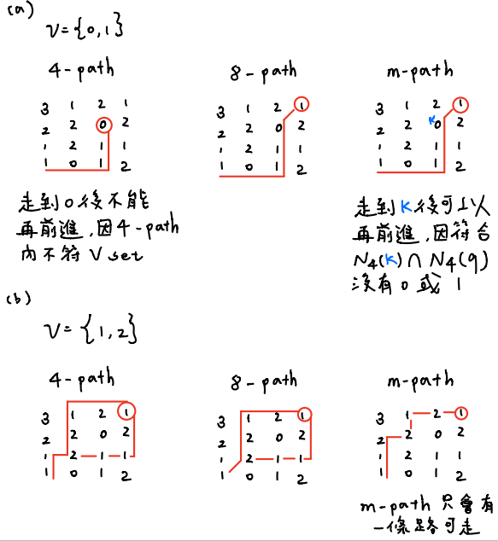



**2.37**

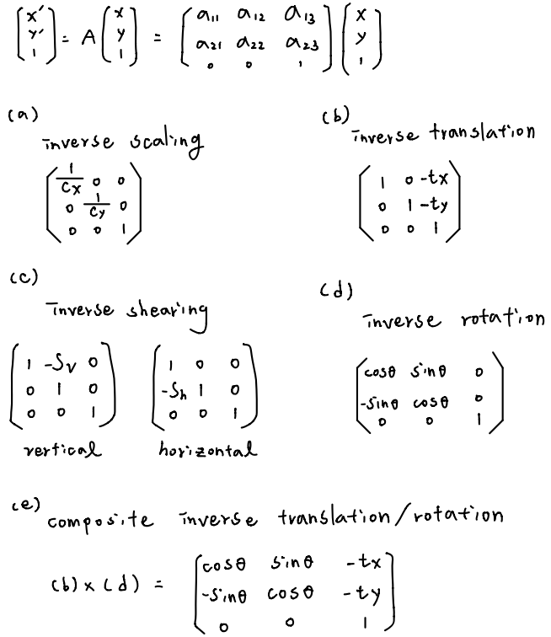

**3.12**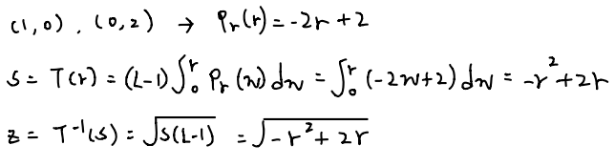

**3.18**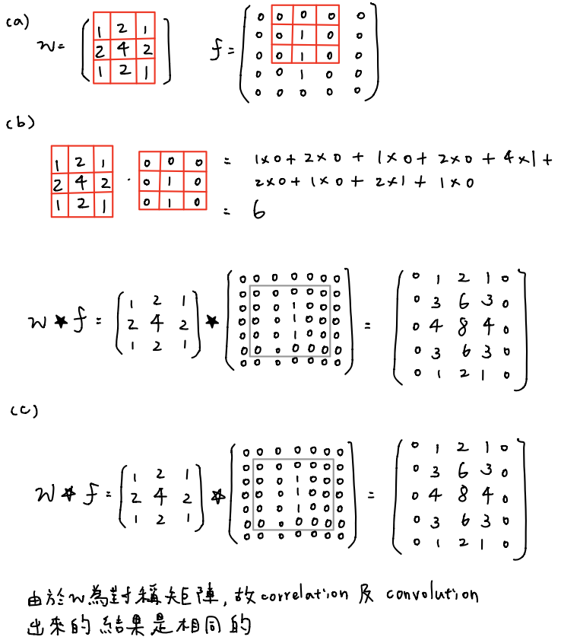

**二、軟體簡介**

以下簡單介紹本次作業所寫出的軟體，該軟體的使用方法，以及該軟體與市面上影像處理軟體的比較。

* 1. **使用方法**

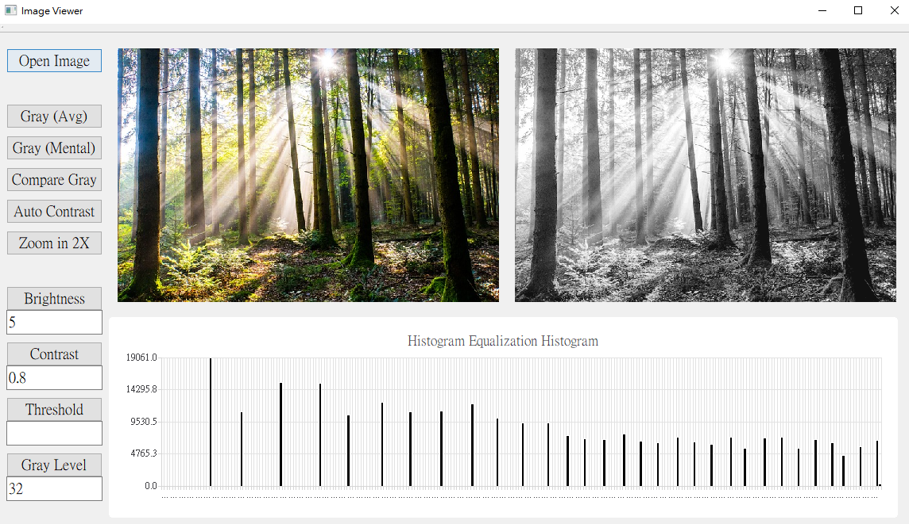

上圖為本作業的軟體介面。以下簡單介紹使用方法。首先，需開啟圖片，圖片大小建議大於480*320，否則顯示會有扭曲或變色現象。按鈕部分，Compare Gray可把灰階化後的圖片相減，以方便觀察兩種灰階方法的差異。之後，Brightness、Contrast、Threshold、Gray Level下方有空白框可輸入數字，輸入完畢後，按下按鈕便能對圖片進行各種調整。值得注意的是，Contrast可接受小數型的數字，輸入多少便代表像素要乘多少。其他如Brightness、Threshold、Gray Level則只能輸入整數型的數字，Brightness輸入多少表像素要加多少，Gray Level輸入多少表要量化成多少位階。另外，Gray Level的灰階量化只能往下調，如128 🡪 64 🡪 32 🡪 16，若16 🡪 32 🡪 64 🡪 128則會出錯無法運作成功。最後，Contrast建議只輸入正數，否則可能有意料之外的問題產生。

* 1. **與商業影像處理軟體的比較**

本軟體除空間解析度的變化較不自由，只能放大兩倍以外，其他如亮度、對比都能自由調整，不論輸入正數負數，該軟體大致都能處理正確。直方圖等化的效果也很成功。再來，灰階量化可自由調整，不限於 2 的指數倍，且量化後仍能做亮度與對比的調整。最後，經過任何運算後，本軟體都能同步將直方圖顯示在介面中，供使用者參考該圖片的特性。總結，至少在亮度、對比、直方圖等化、灰階量化等功能上，本軟體不輸 PhotoShop 太多。

**三、演算法說明與結果討論**

本作業有開檔讀檔、灰階化、顯示直方圖、二值化、空間解析度變化、灰階量化、亮度與對比調整、直方圖等化……等多個功能需完成。以下依序說明這些功能的演算法並對結果做討論。

* 1. **開檔讀檔**

利用 OpenCV 函數讀取圖片，並將讀取結果存在 Mat 型的資料結構中。之後將該 Mat 變數轉成 QImage 並做縮放後，顯示在 QLable 便能成功顯示圖片。

* 1. **灰階化**

本次作業用到的灰階演算法有兩種，以下表示為公式 3.1 與 公式 3.2。從數學來分析，可把公式 3.1 展開後化為小數，意即 R、G、B 這三個變數的係數皆為 0.333。以下將公式 3.1 展開後的公式表示為 3.3 。將 3.2 式與 3.3 式做比較，發現公式 3.2 中，綠色的係數最大，紅色和藍色的係數較小。因此，經過 3.2 式的灰階化後，原本綠色的區域會較亮，紅藍色的區域會較暗。經過 3.3 式的灰階化則沒有該特性。見下圖，我取原圖中為紅色的部分進行比較。注意紅色框框所在的地方，對比後可以發現亮度有所區別。

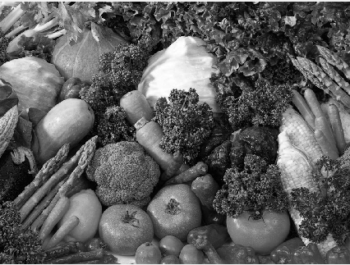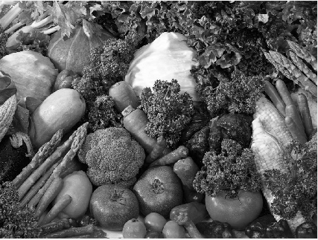左圖經過 3.2 式的灰階化，右圖經過 3.3 式的灰階化

用上法對兩種灰階運算做分析，我認為不太直觀。因此，我將公式 3.2 減去公式 3.3 並將運算結果表示為公式 3.4。

GRAY = (R+G+B)/3.0 (3.1)  
GRAY = 0.299*R + 0.587*G + 0.114*B (3.2)  
GRAY = 0.333*R + 0.333*G + 0.333*B (3.3)  
GRAY = -0.034*R + 0.254*G - 0.219*B (3.4)

照公式 3.4 將二圖片相減。相減後，我再做直方圖等化，使對比更加明顯。跑出的結果如下方右圖所示。原本紅色的部分經過相減及直方圖等化後，呈現黑色。這是因為 3.4 式的紅色係數已變負數。另一方面，原本綠色的部分經過相減及直方圖等化後，顏色偏亮。這是因為 3.4 式的綠色係數為正數。

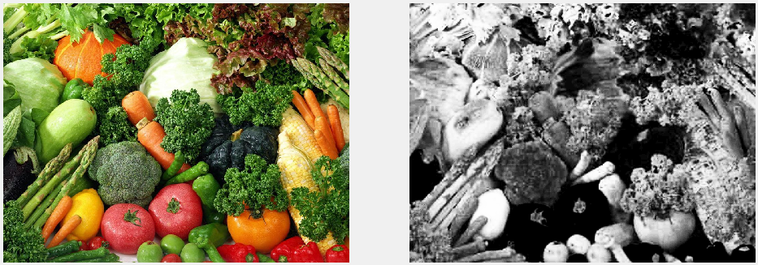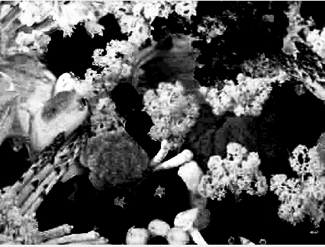

左圖為原圖，右圖為兩圖相減後做直方圖等化

* 1. **顯示直方圖**

同上次作業，利用 QChart 畫出直方圖。在此不加贅述。

* 1. **二值化**

在QLineEdit 輸入閥值後，QT 有函數能將該閥值轉為變數。之後，利用 If/Else 將大於該變數的像素區域轉為 255，低於該閥值的區域轉為 0。便能完成手動的二值化。  
  
int threshold = ui->threshold->text().toInt();

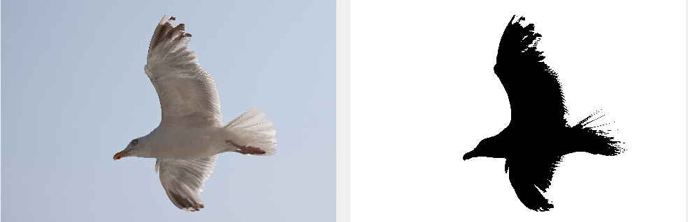 海鷗。手動找閥值，使海鷗與背景分離開來

* 1. **空間解析度變化**

利用鄰近內插法將原圖放大兩倍，即放大後圖片之長寬為原來的兩倍。我使用兩個 for 迴圈，並在裡層 for 迴圈的 setPixel 處操作 index，因此每跑一次便能填滿一個 2*2 方塊。成果如下圖所示。拉大該圖片後，可以發現樹木的邊緣有明顯的鋸齒狀。若之後的作業以雙線性內插去做放大的話，肯定會平滑許多。

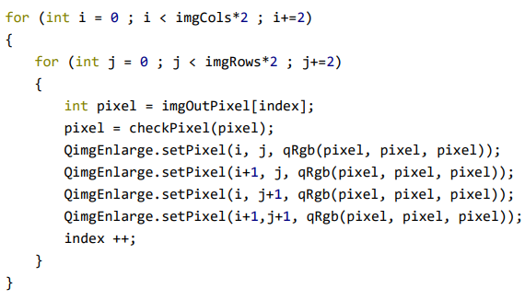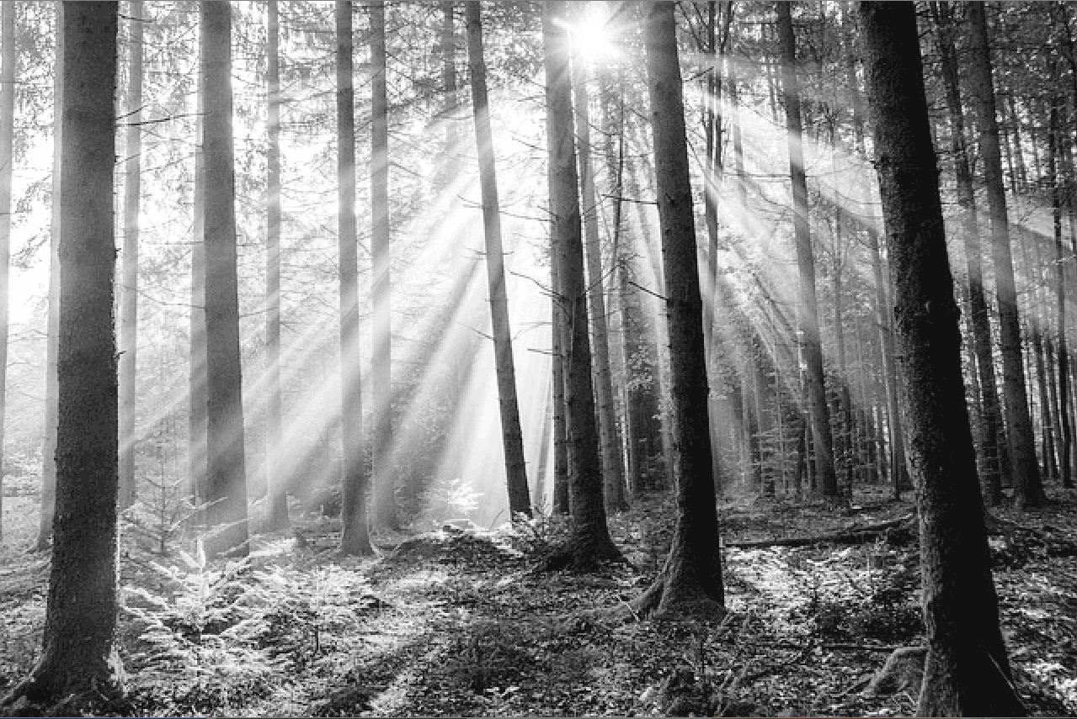

左圖為放大兩倍的程式碼。右圖為放大兩倍後的結果

* 1. **灰階量化**

將原圖片乘以要轉變的灰階數後，再除以原圖片中最大的灰階數。舉例，quantization 為 16，imgOutPixel[index] 為 178，imgOutMax 為 255。經過第一行程式碼的運算，結果為 11。之後，我利用第二行的程式碼，拉大像素間距使圖片顯示清楚。經過運算，像素值從 11 到 175。

int pixel = int(quantization*imgOutPixel[index]/imgOutMax);

pixel*=(imgOutMax/quantization);

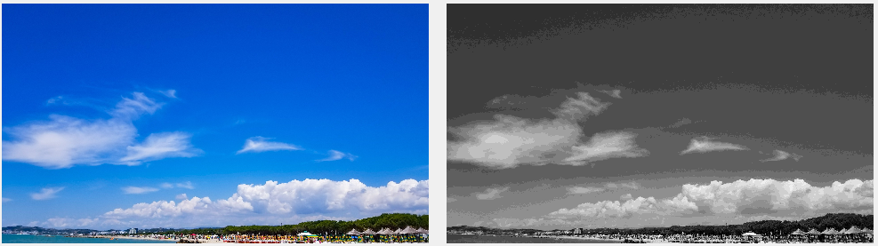 

右圖為量化後的16灰階圖片。如教科書所說有False Contouring現象。

* 1. **亮度與對比調整**

對原圖片中的像素做加減乘除，並限制像素在0~255間，便能成功調整圖片的亮度與對比。以下秀出一些經過該軟體調整後的圖片。

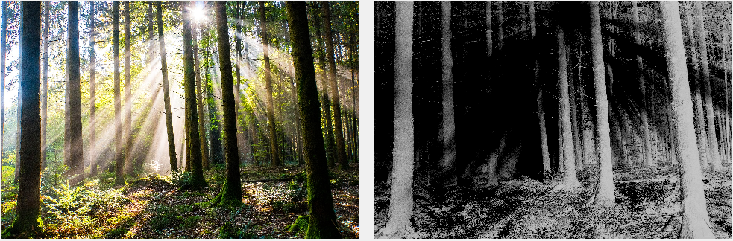   
樹林。在 Contrast 處輸入負數，使圖片有黑白倒反的效果  
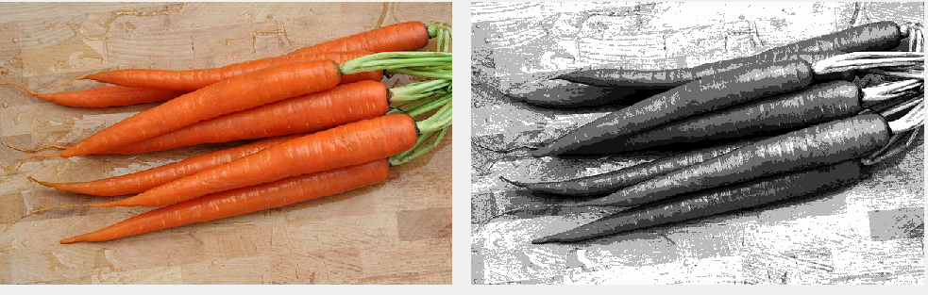   
胡蘿蔔。灰階量化後調亮度跟對比

* 1. **直方圖等化**

照著直方圖等化的公式，獲得像素關係轉換表。該表為一維矩陣，矩陣名稱為 equalizationTable。舉例，equalizationTable[2] 中儲存的元素，即為原圖片中像素值為 2 的區域所要轉換成的像素值。利用該表即可完成直方圖等化。見下圖，直方圖等化能調整對比，使圖片變得較為清晰，暗部細節可視化。

equalizationTable[i] = (equalizationTable[i]-minCDF)/ (maxCDF - minCDF)*255;

pixel = int(equalizationTable[checkPixel(imgOutPixel[index])]);

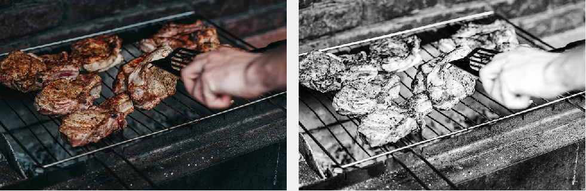 

烤肉，右圖為經過直方圖等化後的結果